Sinh hoạt chi đoàn hay - Nâng cao lý tưởng cách mạng

Nhằm hưởng ứng cuộc thi sinh hoạt chi đoàn hay do Thị đoàn thị xã Thuận An tổ chức, chi đoàn trường Mầm non Hoa Mai 1 đã tổ chức một buổi sinh hoạt đầy ý nghĩa với những nội dung thiết thực và bổ ích, giúp cho các bạn đoàn viên hiểu thêm về ý nghĩa lịch sử, đánh dấu sự thắng lợi của cuộc cách mạng tháng 8/1945 và khai sinh ra nước Việt Nam Xã hội Chủ nghĩa Việt Nam.

Sau một ngày làm việc vất vả ở trường, có 20/20 bạn đoàn viên chi đoàn trường Mầm non Hoa Mai 1 tập trung tại sảnh của sân trường để tham gia buổi sinh hoạt thật nghiêm túc trong thời tiết mưa nắng bất chợt của miền Nam, các bạn đã tham gia “Sinh hoạt chi đoàn tháng 8/2018 kết hợp với tuyên truyền chào mừng kỷ niệm 73 năm ngày Quốc khánh nước Cộng Hòa Xã hội Chủ Nghĩa Việt Nam” được diễn ra vào chiều ngày 24/8/2018.

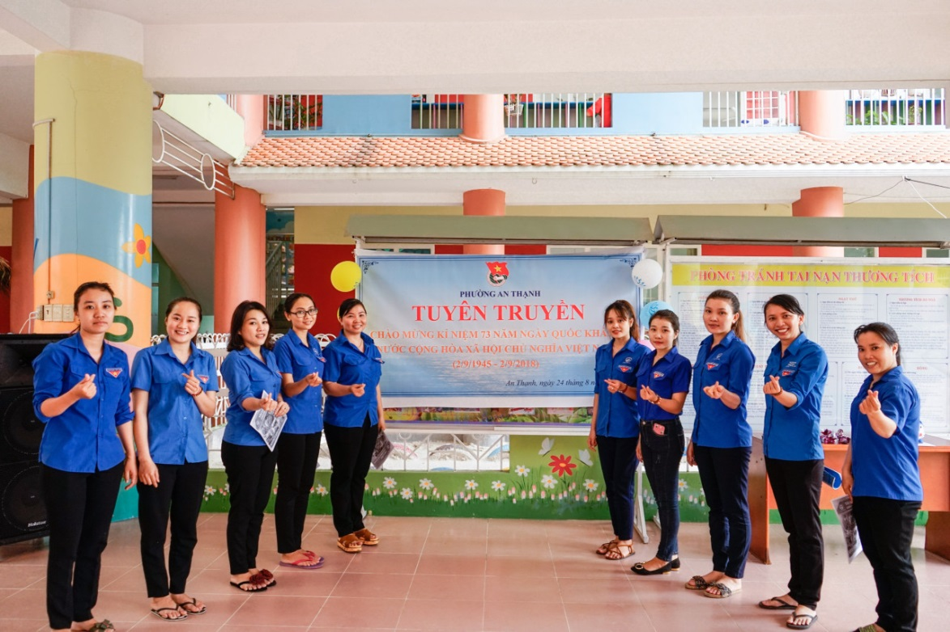

Với sự chuẩn bị chu đáo của Ban chấp hành và sự tham gia nhiệt tình của các bạn đoàn viên, buổi sinh hoạt đã diễn ra rất thành công, các bạn đoàn viên được nhận tài liệu sinh hoạt chi đoàn tháng 8/2018, bỏ ống heo tiết kiệm, thực hiện “Mô hình tiết kiệm giúp bạn vươn lên” do Đoàn phường An Thạnh phát động trong tháng thanh niên vừa qua. Bên cạnh đó, các bạn đoàn viên còn được tham gia thi “Hái hoa dân chủ” trả lời các câu hỏi kiểm tra kiến thức, được chơi trò chơi vận động “3 người 4 chân” và nhận về những phần quà nhỏ xinh của ban tổ chức trong không khí vui tươi và sôi nổi.

Ngoài ra các bạn đoàn viên còn được ôn lại ý nghĩa lịch sử của Ngày Quốc khánh qua giọng đọc diễn cảm của bạn Ngọc Phước, nhắc nhở chúng ta về một ngày mùa thu lịch sử tại quảng trường Ba Đình, Bác Hồ đã đọc bản Tuyên ngôn độc lập khai sinh ra nước Việt Nam Dân chủ Cộng hòa, tuyên bố với toàn thế giới về một nước Việt Nam tự do, độc lập, dân chủ, đoàn kết.

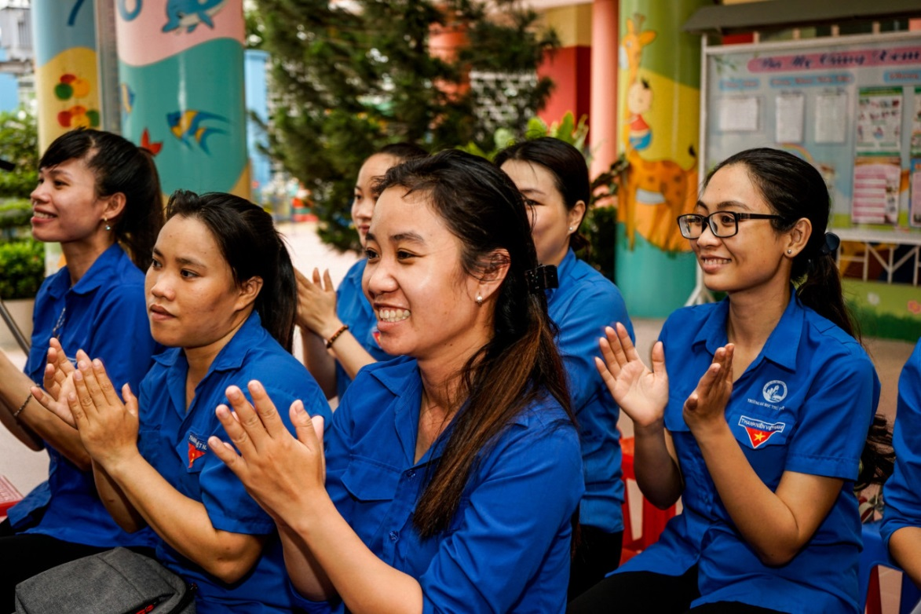

Bạn Đỗ Thị Thu Hương, phó bí thư chi đoàn trường Mầm non Hoa Mai 1 có đôi lời chia sẻ: “Qua buổi sinh hoạt chi đoàn giúp cho bản thân em và các bạn đoàn viên hiểu thêm về ngày Quốc khánh cũng như góp phần nâng cao tinh thần yêu nước, bồi dưỡng lý tưởng cách mạng và lập trường chính trị vững vàng cho thanh niên thời kỳ công nghiệp 4.0. Khi mà những thông tin sai lệch đang được phát tán một cách tràn lan trên các mạng xã hội như hiện nay, thì việc tổ chức những buổi sinh hoạt như thế này ngày càng cấp thiết, vì nó sẽ giúp cho các bạn đoàn viên, thanh niên được tiếp cận với những thông tin một cách chính thống hơn.”

Có thể thấy rằng, việc tổ chức những buổi sinh hoạt hay như thế này cần được nhân rộng và được tổ chức thường xuyên sẽ góp phần nâng cao lập trường chính trị cho các bạn đoàn viên, thanh niên, cũng như tinh thần trách nhiệm của mỗi cá nhân trong việc xây dựng và bảo vệ tổ quốc hiện nay./.
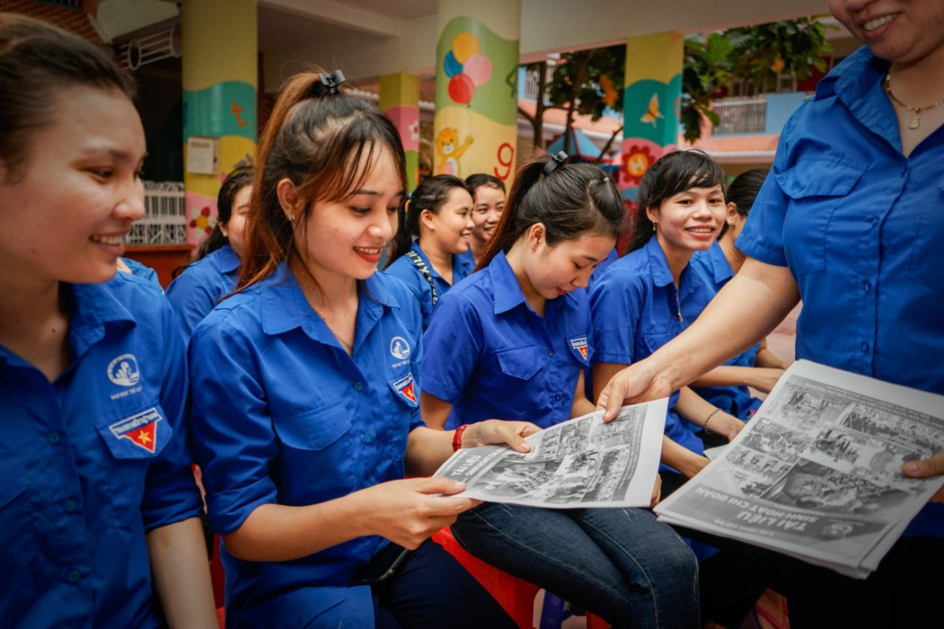

Buổi sinh hoạt đã kết thúc, các bạn đoàn viên lại về với gia đình, với những bộn bề trong công việc và cuộc sống, nhưng dư âm về ngày hôm nay vẫn còn động mãi trong lòng các bạn đoàn viên qua những câu hỏi, những trò chơi và những món quà mà các bạn đã nhận được.

